

中国重汽集团济南商用车涂装三车间VOCs设备设施维保项目

招标文件

**项目编号：FSCZB2025100033**

**招 标 人：中国重汽集团济南动力有限公司**

**2025年10月**

招标公告

中国重汽集团济南商用车涂装三车间VOCs设备设施维保项目公告

1. 项目介绍
2. **项目名称**：涂装三车间VOCs设备设施维保项目
3. **项目编号**：FSCZB2025100033
4. **招标形式**：公开招标
5. **项目概况**：

1、项目的必要性及投入产出

当前涂装三车间VOCs设备已投入使用超3年，废气处理系统沸石转轮脱附风热交换出现漏热问题，自主进行密封处理后无明显效果，存在安全和环保处罚风险；烘房高温废气进入RTO前穿墙防火阀阀体、执行器及附属元器件因长期处于高温工作环境中，老化严重，应急时无法有效起到防火阀关闭执行作用，存在安全隐患；废气处理设施按照设备保养计划需重点对关键部位进行维护及取样检测，保证废气处理设备运行良好。

2、设备设施维保内容

1）对热交换器漏热点进行检查，同时对内部管道连接位置进行检查，对存在漏热及废气泄漏点进行密封处理，同时对热交换器外部保温层进行处理，确保保温效果。

2）对高温高浓度废气进入RTO前端3处防火阀阀体、执行器及附属元器件进行更换维修，确保信号连接和动作联动执行正常，同时需对防火阀外部保温层进行恢复，确保保温效果。

3）对现场阀门执行器的限位开关、KPR转轮前端过滤器压差变送器、RTO燃烧器燃烧室火焰探测器、沸石转轮氮气消防系统执行器等进行检测并进行更换。

4）对沸石转轮进行维护保养及清理，现场检查进行劣化分析，确保沸石转轮设备运行状态良好。

5）检查沸石转轮吸附风机、RTO废气引入风机等叶轮及轴承，测量动平衡，并现场进行校验，确保风机运行状态安全。

6）沸石转轮V型扇区密封圈、转轮周边密封圈老化、密封不严，导致KPR风箱脱附扇区压差数据异常，需要更换V型扇区、转轮周边密封圈，杜绝废气泄漏风险。

7）检查RTO设备的气动执行器运行情况；检查下室体阀片密封情况；检查平推阀运行状态，确保RTO设备运行正常。

8）本项目为交钥匙工程，工期15天，本项目施工应按照现有国家标准和行业标准执行。

9）质保期：项目施工完成最终验收后12个月。

10）交货及最终验收地点：中国重汽集团济南商用车有限公司。

1. **招标人信息**：

招标人名称：中国重汽集团济南动力有限公司

招标人地址：济南市高新区华奥路777号

商务联系人：黄嘉豪

电话：17860606327

技术联系人：袁凤强

电话：13793135598

1. 投标人资质要求：

1.1项目施工方营业执照经营范围应满足招标项目要求，具备项目实施内容相关资质并提供近三年相关的成功案例和相关业绩证明，需要提供经会计师事务所审计且出具无保留意见的近三年的财务审计报告原件，并加盖公章，包括但不限于报告页、经审计的资产负债表、利润表、现金流量表及报表附注。如投标人公司没有经审计的财务报告，可提供加盖公章的近三年财务报表，包括但不限于资产负债表、利润表、现金流量表。应提供中文版本的审计报告或财务报表；投标人须遵守《中华人民共和国招标投标法》、《中华人民共和国民法典》及其它有关的法律和法规；为中华人民共和国境内注册的独立法人机构，具有独立承担民事责任能力；

1.2企业最近半年完税证明、信用证明材料（征信报告）；

1.3年度纳税信用评价信息（可从电子税务局查询截图，需加盖公章）；

1.4企业对外担保说明（写明贵单位对外有无对外担保和质押业务，需加盖公章）

1.5公司成立三年以上，注册资金不能少于500万或大于标的额；（含三年，以注册日期开始计算，至开标之日不少于三年）

1.6投标人须提供具有统一社会信用代码的新版营业执照副本复印件（加盖公章）；

1.7具有健全的财务会计制度，财务状况和市场行为良好。在“国家企业信用信息公示系统”、“中国执行信息公开网”、“信用中国”、“天眼查”“裁判文书网”等信息平台中，无行政处罚及失信记录等信息；

1.8满足技术、质量、资金等要求，财务状况良好、经营稳定，具有全面履约的能力，能提供相关信用等级和完税证明；

1.9投标人之间必须具有充分的竞争关系；

1.10无招标违规、谎报年度报告信息、提供虚假资质资料等行为或其他行政处罚记录的声明；

1.11投标人没有被列入招标人处《黑名单》（《黑名单》指投标人与招标人在以往或正在进行的合作中，存在招标人认为的违反合同约定或违反法律法规等的失信行为）的。

1.12供方的直接或间接股东、法定代表人、董事、监事、高管非重汽员工及其亲属。

1.13投标人须提供法人授权委托书复印件及投标单位授权代表的身份证复印件（加盖公章），开标现场核验授权代表身份证原件，授权代表由法人代表本人担任的，仅须提供法人身份证原件。

1. 招标文件的领取、答疑、应标及投标报名
2. **发标时间**：2025年10月18日
3. **发标方式**：中国重汽官网
4. **报名方式**：

拟投标人根据招标人在中国重汽官网公开媒体上发布的招标信息，在“中国重汽e采通”平台报名。**按照中国重汽e采通“SRM非生产供应商注册手册”（附件一）进行注册**，注册完毕后按照**“SRM系统供应商用户手册（附件二）”，**登录**重汽e采通平台**后进入“供应商应标”，选择对应的项目，点击“**应标**”**后按照招标公告中的应标文件编制的资质文件中的要求准备资料并**上传，资质审查通过即为报名成功；公示期间请尽快报名。

1. **应标截止时间**：2025年10月23日17时00分00秒

**注：请务必在应标截止时间前完成注册及应标操作，注册审核需2-4日，应标截止时间精确到秒，逾期将无法应标。请自行掌握时间，避免无法应标。**

1. 应标文件编制
2. **资质文件**：

1.1项目施工方营业执照经营范围应满足招标项目要求，具备项目实施内容相关资质并提供近三年相关的成功案例和相关业绩证明，需要提供经会计师事务所审计且出具无保留意见的近三年的财务审计报告原件，并加盖公章，包括但不限于报告页、经审计的资产负债表、利润表、现金流量表及报表附注。如投标人公司没有经审计的财务报告，可提供加盖公章的近三年财务报表，包括但不限于资产负债表、利润表、现金流量表。应提供中文版本的审计报告或财务报表；投标人须遵守《中华人民共和国招标投标法》、《中华人民共和国民法典》及其它有关的法律和法规；为中华人民共和国境内注册的独立法人机构，具有独立承担民事责任能力；

1.2企业最近半年完税证明、信用证明材料（征信报告）；

1.3年度纳税信用评价信息（可从电子税务局查询截图，需加盖公章）；

1.4企业对外担保说明（写明贵单位对外有无对外担保和质押业务，需加盖公章）

1.5公司成立三年以上，注册资金不能少于500万或大于标的额；（含三年，以注册日期开始计算，至开标之日不少于三年）

1.6投标人须提供具有统一社会信用代码的新版营业执照副本复印件（加盖公章）；

1.7具有健全的财务会计制度，财务状况和市场行为良好。在“国家企业信用信息公示系统”、“中国执行信息公开网”、“信用中国”、“天眼查”“裁判文书网”等信息平台中，无行政处罚及失信记录等信息；

1.8满足技术、质量、资金等要求，财务状况良好、经营稳定，具有全面履约的能力，能提供相关信用等级和完税证明；

1.9投标人之间必须具有充分的竞争关系；

1.10无招标违规、谎报年度报告信息、提供虚假资质资料等行为或其他行政处罚记录的声明；

1.11投标人没有被列入招标人处《黑名单》（《黑名单》指投标人与招标人在以往或正在进行的合作中，存在招标人认为的违反合同约定或违反法律法规等的失信行为）的。

1.12供方的直接或间接股东、法定代表人、董事、监事、高管非重汽员工及其亲属。

1.13投标人须提供法人授权委托书复印件及投标单位授权代表的身份证复印件（加盖公章），开标现场核验授权代表身份证原件，授权代表由法人代表本人担任的，仅须提供法人身份证原件。

1. 交货及付款
2. **交货期：**工期15天
3. **质保期：**项目施工完成最终验收后12个月。
4. **交货地点**：中国重汽集团济南商用车有限公司

**交货方式**：本项目为交钥匙工程，工期15天，本项目施工应按照现有国家标准和行业标准执行。

1. **付款方式**：**半年期商业汇票（包括银行承兑汇票和商业承兑汇票），**无预付款，项目施工验收合格后付至合同款的90% ，合同款的10%作质保金押一年。

**\*注：付款方式及付款比例不允许偏离。**

1. **本次招标最终解释权归中国重汽集团济南动力有限公司**。

**附件1**

**投标函**

致中国重汽集团济南动力有限公司：

根据贵方为**涂装三车间VOCs设备设施维保**项目招标书，签字代表（全名、职务） 经正式授权并代表投标人（投标人名称、地址） 提交下述文件：

资质证明文件（1份）

开标一览表（内装1份）

商务标书（正本1份和副本3份，）

技术标书（正本1份和副本3份）

USB接口设备存储的电子版（包含投标文件全部内容，PDF及word格式各一份）

据此，签字代表宣布同意如下：

所附投标报价表中规定的应提供的投标报价。

1. 投标人将按招标文件的规定履行合同责任和义务。
2. 投标人已详细审查全部招标文件，包括修改文件（如有的话）以及全部参考资料和有关附件，我们完全理解并同意放弃对这方面有不明及误解的权利。
3. 投标有效期：自投标截止之日起至合同签署日一直有效。
4. 投标人同意提供贵方要求的可能与投标有关的一切数据和资料，完全理解贵方不一定要接受最低价的投标或收到的任何投标。
5. 投标人承诺所提供的所有数据和资料均真实有效，如存在虚报情况，投标人愿为此承担一切法律责任，并主动退出本项目竞标。
6. 与本投标有关的一切正式往来通讯请寄：

地址：

邮编：

电话： 传真：

投标人授权代表签字： 职务：

投标人名称（及公章）：

日期： 年 月 日

**附件2**

**法人授权委托书**

致中国重汽集团济南动力有限公司：

本授权委托书声明：我（法人姓名） 系（投标人名称） 的法定代表人，现授权委托（投标人名称） 的 （授权代表姓名） 为我公司参加贵方组织的**涂装三车间VOCs设备设施维保**项目的法定代表人授权委托代理人，全权代表本公司处理投标过程的一切事宜，包括：投标、参与开标、谈判、签约等。投标人授权代表在投标过程中所签署的一切文件和处理与之有关的一切事务，我公司均予认可并对此承担全部责任。

委托期限：20XX 年X 月 X 日至 20XX 年 X 月 X 日

授权代表无转委托权，特此委托。

授权代表姓名： 性别： 年龄：

身份证号码： 职务： 联系方式：

投标人名称：（盖单位公章）

法定代表人：（签字）

法定代表人身份证复印件（正面）

授权代理人身份证复印件（正面）

法定代表人身份证复印件（反面）

授权代理人身份证复印件（反面）

### 附件3

**经营业绩一览表**

近三年承揽同类或相似项目和服务业绩，包括已收到中标通知但尚未签订合同的项目（提供相关合同的复印件）

|  |  |  |  |  |  |
| --- | --- | --- | --- | --- | --- |
| 序号 | 项目名称 | 签约  日期 | 同类或相似项目合同价 | 业主名称 | 地址/电话/传真 |
| 1 |  |  |  |  |  |
| 2 |  |  |  |  |  |
| 3 |  |  |  |  |  |
| …… |  |  |  |  |  |

**附件4 近三年的财务报表**

单位：万元

|  |  |  |  |  |
| --- | --- | --- | --- | --- |
| 序号 | 名称 | 2022 | 2023 | 2024 |
| 1 | 注册资本 |  |  |  |
| 2 | 实收资本 |  |  |  |
| 3 | 全部资产总值 |  |  |  |
| 4 | 固定资产总值 |  |  |  |
| 5 | 流动资产 |  |  |  |
| 6 | 平均流动资产余额 |  |  |  |
| 7 | 速动资产 |  |  |  |
| 8 | 流动负债 |  |  |  |
| 9 | 年末所有者权益 |  |  |  |
| 10 | 营业收入 |  |  |  |
| 11 | 净利润 |  |  |  |
| 12 | 现金净流量 |  |  |  |
| 13 | 流动比率%  （流动资产/流动负债） |  |  |  |
| 14 | 速动比率%  （速动资产/流动负债） |  |  |  |
| 15 | 资产负债率%  （总负债/总资产） |  |  |  |
| 16 | 应收账款周转率%  （收入总额/平均应收账款） |  |  |  |
| 17 | 存货周转率%  （销售成本/平均存货） |  |  |  |
| 18 | 资产报酬率%  （收入/资产） |  |  |  |
| 19 | 净资产收益率  （净利润/平均净资产） |  |  |  |

注：需要提供经会计师事务所审计且出具无保留意见的近三年的财务审计报告原件，并加盖公章，包括但不限于报告页、经审计的资产负债表、利润表、现金流量表及报表附注。如投标人公司没有经审计的财务报告，可提供加盖公章的近三年财务报表，包括但不限于资产负债表、利润表、现金流量表。应提供中文版本的审计报告或财务报表。

投标人代表（签字）：

**附件一 SRM非生产供应商注册操作手册**

浏览器中输入地址;

[https://ecaitong.sinotruk.com:8012/#/login](http://ecaitong.sinotruk.com:8012/" \l "/login" \t "dlt)

1.点击立即注册

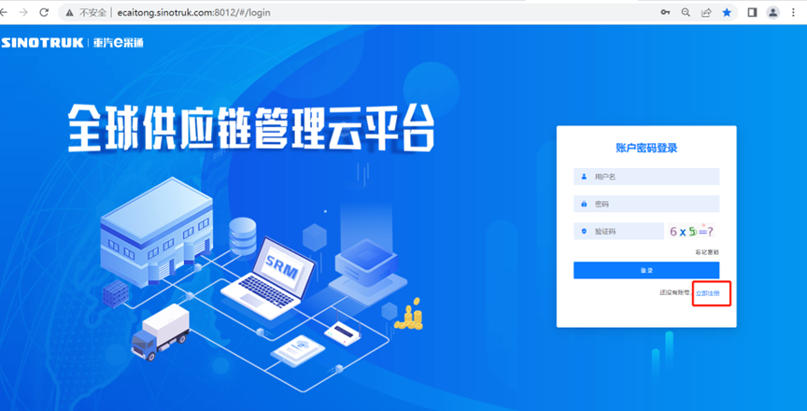

2.填写手机号码（没有注册过的）

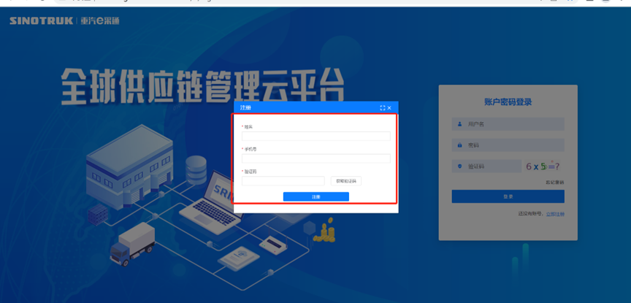

3.注册成功登录这个手机号码的账号进入系统，点击供应商注册

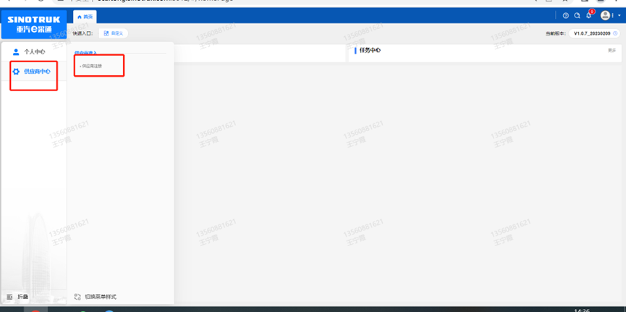

4.点击新增

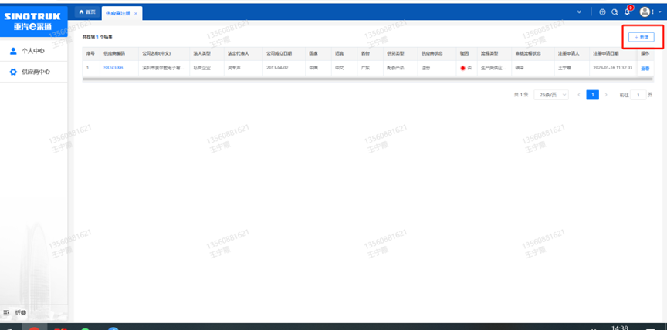

1. 按要求填写所有信息，注意非生产类要填写合作单位，最后提交审批

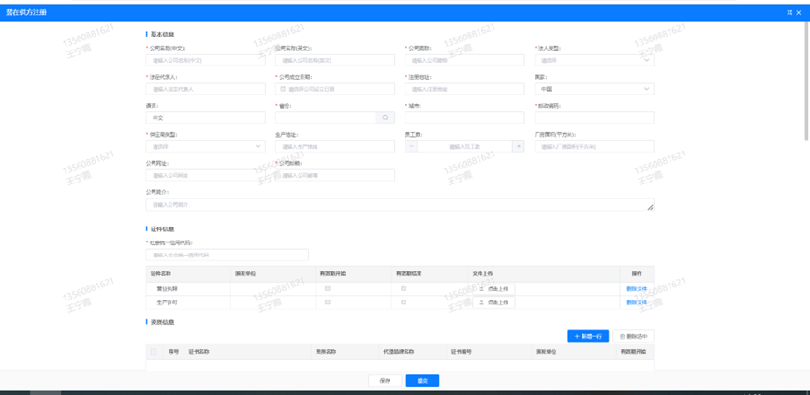

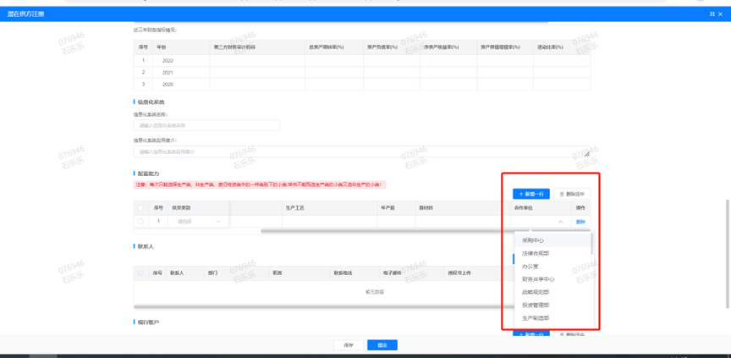

**注：**

**1.“项目名称”和“采购形式编号”见投标须知前附表1.1；**

**2.配套能力“供货类别”填“直管单位非生产招标 / 服务 / 环保”，业务主管部门选择“安全环保部”。**

**附件 SRM系统供应商用户手册**

系统网址：[https://ecaitong.sinotruk.com:8012/](http://ecaitong.sinotruk.com:8012/" \t "dlt)

用 户 名：gys+供应商代码（注意：注册完毕后，用户名不要用手机号登录）

初始密码：scm@2022

**1.供应商应标**

路径：招投标中心-非生产类招投标-供应商应标

点击应标，上传文件之后点击提交。

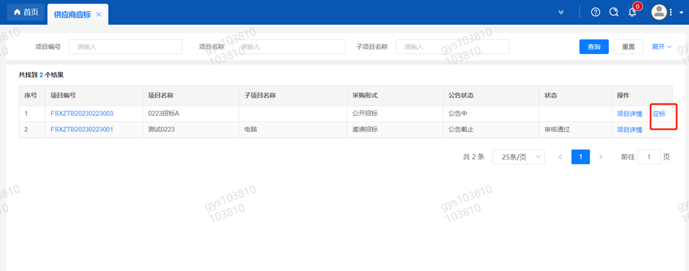

**2.供应商投标**

路径：招投标中心-非生产类招投标-供应商投标

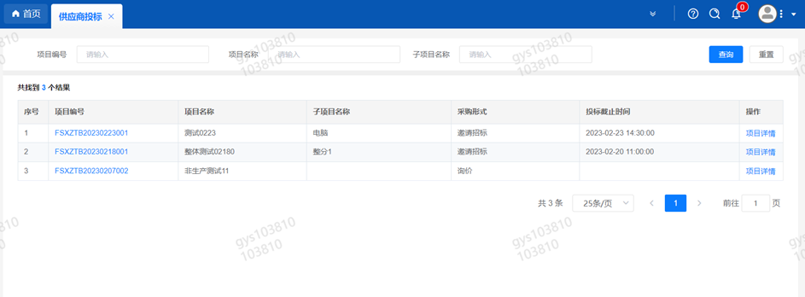

点击投标按钮，进入详情页，输入投标报价并上传相应的附件。

**注意：系统内的投标报价单位为“万元”，如开标现场发现填错报价，即直接淘汰。**

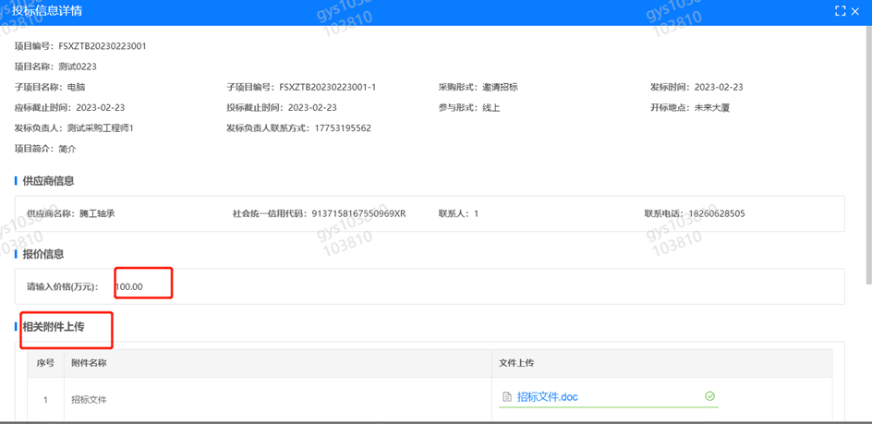

**3.供应商技术标澄清函**

路径：招投标中心-非生产类招投标-供应商技术标澄清函

点击编辑按钮进入系统，上传技术标澄清函。

开标之后所有投标的供应商都可编辑提交，技术标入围之后都不可编辑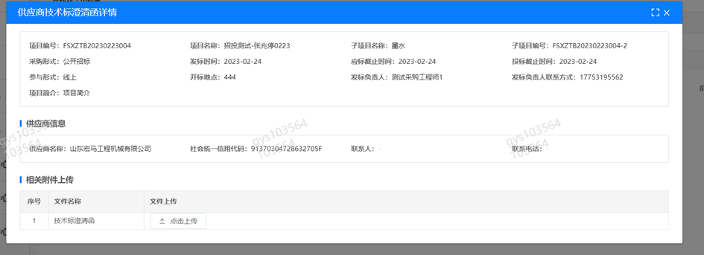

**4.供应商报价**

路径：招投标中心-非生产类招投标-供应商报价

点击报价按钮进入报价详情界面，请在此轮报价起止时间内报价，否则无法报价。

**5.供应商澄清报价**

路径：招投标中心-非生产类招投标-供应商澄清报价

招标发起人接收建议价的同时会给供应商发送澄清报价，供应商在此界面进行澄清报价，点击编辑按钮进入澄清报价详细界面，输入价格并上传澄清函，之后点击提交。

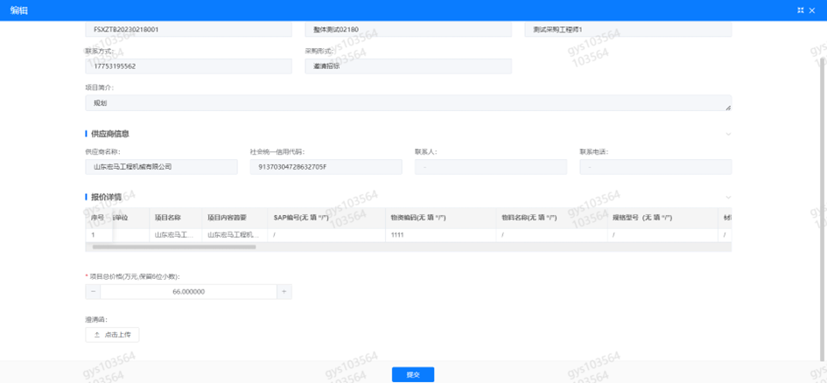

**6.供应商查看中标通知**

路径：招投标中心-非生产类招投标-中标项目

点击查看进入查看中标项目详情

